

Contrà Lampertico, 16 –Vicenza - tel. 0444/506361 cell. 334 119 5355

# circolovicenza.unicredit@gmail.com circolovicenza.unicredit.it

# SEZIONE DI BELLUNO

**Circolare n. 74**

La sezione di Belluno propone:

DOMENICA 20 OTTOBRE 2024

**DOLCI SAPORI IN VILLA**

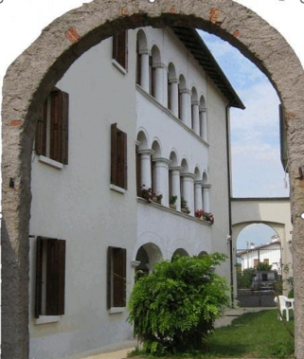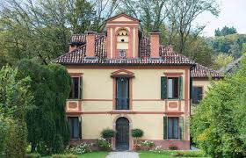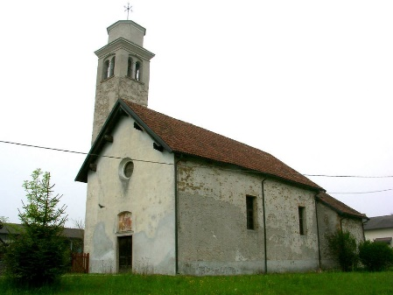

CHIESA DI S.BARBARA

VILLA DEI CANONICI

VILLA PILONI

**Passeggiata tra ville e chiesette con assaggi enogastronomici di prodotti locali**

**Accompagnati dalla guida turistica Valentina Pilotti**

**Percorso di circa 7 km, su asfalto, nessun dislivello, adatto anche a passeggini**

**Ritrovo davanti al Municipio di Limana ore 9.30, per partenza in gruppo.**

**https://maps.app.goo.gl/YZuERzbPC6SwTmFf9**

**PROGRAMMA**

**1^ tappa: Cesa di Limana, con visita alla chiesetta dedicata ai Santi Pietro e Paolo**

**Colazione e passeggiata nel giardino di Villa Piloni.**

**2^tappa: Pieve di Limana, con visita alla Chiesa dedicata a Santa Barbara**

**Primo piatto: orzotto al radicchio tardivo c/o agriturismo Antica Pieve**

**3^tappa: presso la sede dell’associazione Apidolomiti**

**4^tappa: Area Proloco**

**Secondo piatto: Polenta e Capriolo**

**… e per finire un buon gelato variegato al miele preparato dall’Isola del Gelato**

**Conclusione passeggiata c/o area Proloco verso le ore 14.00**

**NEL POMERIGGIO, TEMPO LIBERO PER VISITARE LA FIERA DELL’APICOLTURA E AGRICOLTURA A LIMANA**

Iscrizioni entro **domenica 13 ottobre 2024**

Minimo 20 partecipanti - Massimo 30 partecipanti

Quota di iscrizione:

Soci: euro 23,00 Bambini fino a 10 anni non compiuti: euro 10

- MAIL a **circolovicenza.unicredit@gmail.com** e a **monica.circolo.belluno@mail.com** con  
allegato il modulo di adesione compilato in calce.

**Per il pagamento della quota relativa**  
sarà sufficiente restituire firmato l'allegato mandato per addebito diretto sepa,  
debitamente compilato nel primo riquadro riguardante i dati del debitore, luogo, data  
di sottoscrizione.  
- Il mandato dovrà essere compilato per ogni partecipante (socio effettivo, aggregato e  
familiare) e firmato solo dall'intestatario del conto corrente indicato per l'addebito,  
allegando copia del documento d'identità di chi firma l'autorizzazione. Sarà valido  
anche per gli addebiti delle future manifestazioni ".  
**- Chi avesse già inviato precedentemente il mandato SEPA Direct Debit, invii la sola prenotazione**

Info: MONICA CECCATO cell. 3284119037 - MONICA MORETTI cell. 3348416513

**MODULO DI PRENOTAZIONE CIRCOLARE N. 74**

Il sottoscritto ………………………… [ ] Socio Effettivo [ ] Familiare [ ] Aggregato

e-mail ……………………………………………………cell. ……………………………………….

iscrive n. [ ……. ] soci

1. nome e cognome …………………………………… [ ] Adulto [ ] Bambino
2. nome e cognome …………………………………… [ ] Adulto [ ] Bambino
3. nome e cognome …………………………………… [ ] Adulto [ ] Bambino

Firma ………………………………………

PRIVACY: Avendo preso atto dell’informativa fornitami da UniCredit Circolo Vicenza sui contenuti, diritti e doveri sanciti dal Regolamento Europeo (UE/ 2016/679) in tema di protezione dati, informativa comunque sempre consultabile sul sito del Circolo stesso (unicreditcircolovicenza.it) consento a UniCredit Circolo Vicenza di trattare i miei dati per l’organizzazione ed erogazione dei servizi richiesti in questa circolare.

Firma …………………………………………

RESPONSABILITA’: Il partecipante è consapevole che la sua partecipazione (e quella dei propri familiari) alle manifestazioni del Circolo Vicenza o ad attività patrocinate dal Circolo, avviene a suo rischio e pericolo e sotto la propria responsabilità. È consapevole altresì di sollevare il Circolo Vicenza, l’organizzazione, i suoi rappresentanti ed aiutanti, le autorità e le altre persone collegate con l’organizzazione delle manifestazioni, da ogni e qualsiasi responsabilità per danni e inconvenienti che a lui derivassero o derivassero a terzi, o a cose di terzi, per effetto della sua partecipazione alle attività istituzionali, rinunciando a priori a qualsiasi rivalsa e ad ogni ricorso ad autorità non considerate dalle vigenti norme.

Firma …………………………………………

LIBERATORIA/AUTORIZZAZIONE PER LA PUBBLICAZIONE DI FOTO: A titolo gratuito, senza limiti di tempo, anche ai sensi degli artt. 10 e 320 cod..civ. e degli artt. 96 e 97legge 22.4.1941, n. 633, Legge sul diritto d’autore, alla pubblicazione delle proprie immagini sul sito internet di UniCredit Circolo Vicenza, nonché autorizza la conservazione delle foto e dei video stessi negli archivi informatici di UniCredit Circolo Vicenza e prende atto che la finalità di tali pubblicazioni sono meramente di carattere informativo ed eventualmente promozionale.

Firma …………………………………………

